上证指数（79）：过前高仅是前戏，后面更精彩
久违的3459终于被攻克了，长达4个月的箱体震荡漫长而无味，多少人舍弃信仰没有坚持到今天？又有多少人反复追涨杀跌资金缩水？回首过去的国金视点上证指数专栏，我几乎每一期都在给大家打气：坚定牛市信心；坚信经济稳步回升；大金融群起爆动；人民币不断升值；大宗商品分批走牛等等。即便是在上一周，大家还在焦虑大盘是否又要冲关失败时，我也坚定的认为这是为了使箱顶筹码松动而刻意围而不攻，上攻将一触即发。

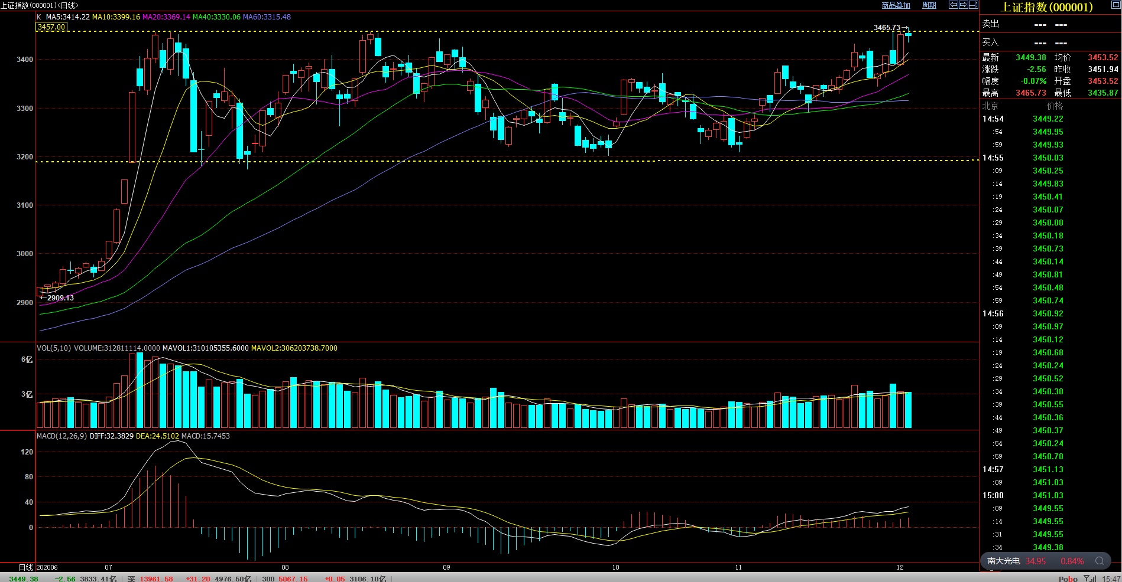

图片数据来源自博易大师
既然3459已经被刷新，那么技术上来看箱体上沿已经被捅破，何时加速？以什么样的方式展开上攻？是我们下一步要探讨的问题。从最近几天的交易来看，上攻张弛有度，不急不徐，似乎并未有加速之意，成交也未脉冲放大，那么震荡上攻的可能性就更大一些。
之前强调过多次的大金融果然在打头阵：国盛金控，厦门银行，国联证券等，都涨出了风范，拉出了效应。这才刚开始，过程不会一帆风顺，但气氛将越来越热烈。

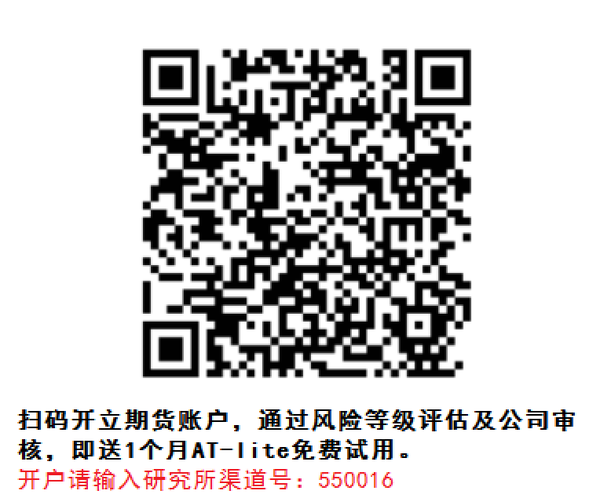

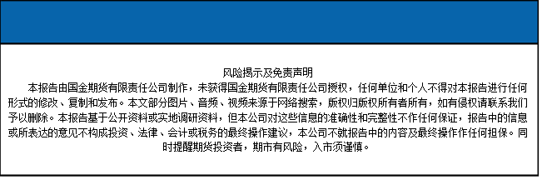
国金期货有限责任公司
联系电话：028-61303163

